Консультация для родителей

Уважаемые родители! Помните, что от качества соблюдения вами профилактических и предохранительных мер зависит безопасность вашего ребенка!
Безопасность ребенка является основным звеном в комплексе воспитания. Необходимо предпринимать меры предосторожности от получения ребенком травмы, потому что дети в возрасте до 7 лет проявляют большой интерес к окружающим их предметам, в частности электроприборам, аудио- и видеотехнике и взрывоопасным предметам.
Обеспечение безопасности ребенка дома – это комплекс мер предосторожности, который включает в себя безопасность всех составляющих вашего дома (кухни, ванной комнаты, спальни, зала и т. д.)!
Ребенок-дошкольник должен находиться под присмотром взрослых (родителей, воспитателя, няни). Не оставляйте ребенка дома одного!
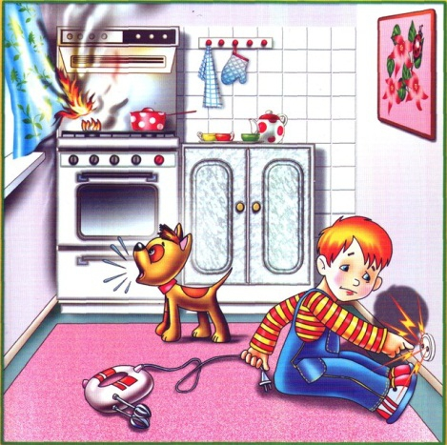
Источники потенциальной опасности для детей
Предметы, которыми ребенку категорически запрещается пользоваться:
- спички;
- газовые плиты;
- печка;
- электрические розетки;
- включенные электроприборы.
Предметы, с которыми детей нужно научить обращаться (зависит от возраста):
- иголка;
- ножницы;
- нож.
Предметы, которые необходимо хранить в недоступных для детей местах:
- бытовая химия;
- лекарства;
- спиртные напитки;
- сигареты;
- пищевые кислоты;
- режуще-колющие инструменты.
Ребенок должен запомнить:
- Когда открываешь воду в ванной или в кухне, первым отворачивай кран с холодной водой. Чтобы не обжечься, добавляй горячую воду постепенно.
- Никогда не прикасайся к электрическому прибору (стиральная машина, чайник, фен и т.д.), когда у тебя мокрые руки, потому что вода – хороший проводник электричества, и ты можешь получить сильный удар током
- Не трогай экраны включенного телевизора или компьютера. На экране может скопиться статический электрический заряд, и тогда тебя ударит током.

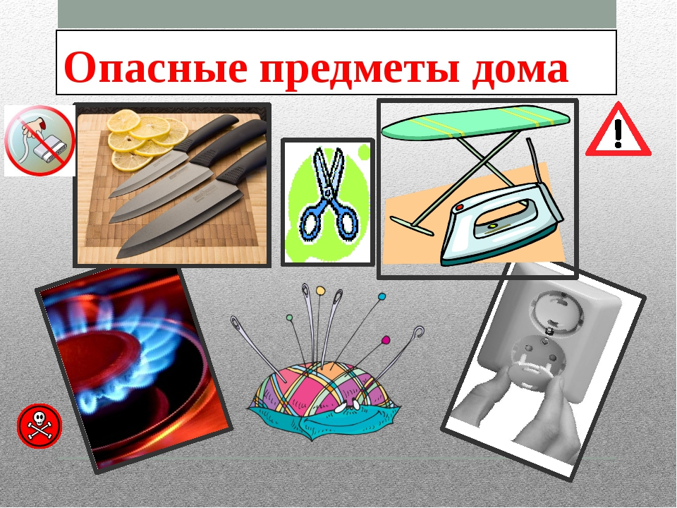

Следите за тем, чтобы ваш ребенок был под присмотром, ухожен, одет, накормлен и вместе с вами познавал мир через окружающие его предметы, а не самостоятельно, через травматизм и опасность жизнедеятельности!
